
REPUBLIKA E SHQIPERISE
BASHKIA BULQIZE

Nr. ______ Prot. Peshkopi, më 10.06.2016

Lënda: Njoftim Kontrate
Drejtuar :Agjencise se Prokurimit Publik,Tirane
Autoriteti kontraktor, adresa, nr.tel: Ndermarja e Sherbimeve Publike , Adresa “Lagjia Minatori”.
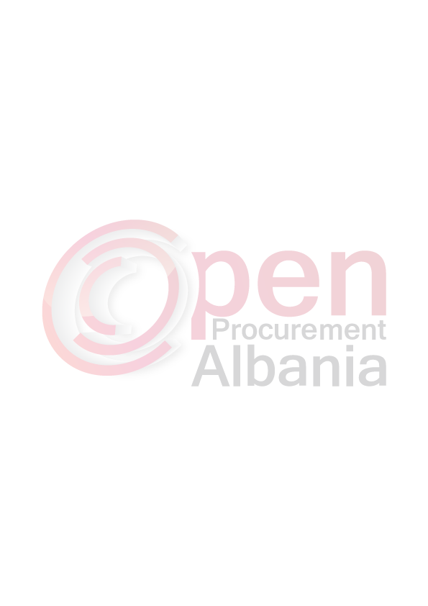
Lloji i procedurës së prokurimit: “Kërkesë për Propozim” , Prokurim Publik me Mjete Elektronike” Objekti i prokurimit: Blerje Kazanash Pastrimi
Fondi limit: 1 166 667 nje milion e njeqind e gjashtedhjete e gjashte mije e gjashteqind e gjashtedhjet e shtate) lek Pa TVSH
Burimi i financimit: Nga buxheti i shtetit

Afati per dorëzimin e mallit: Brenda 5 diteve nga lidhja e kontrates

Data e zhvillimit te tenderit : 22/06/2016 ora 10:00 faqia elektronike www.app.gov.al

Afati i fundit për pranimin e dokumentave: 22/06/2016 ora 10:00 faqia elektronike www.app.gov.al

Kryetari i Autoritetit Kontraktor
Shpetim RAMA

